Aktywność ekonomiczna ludności w województwie świętokrzyskim w 4 kwartale 2021 r. (dane wstępne)
W związku z wprowadzeniem w Badaniu Aktywności Ekonomicznej Ludności (BAEL) od 1 kwartału 2021 r. zmian wynikających z wdrożenia rozporządzenia ramowego dla statystyki społecznej, to jest Rozporządzenia Parlamentu Europejskiego i Rady (UE) 2019/1700 z dnia 10 października 2019 r. oraz jego aktów implementacyjnych (obowiązujące definicje zamieszczono w publikacji Aktywność ekonomiczna ludności Polski), a także w związku z trwającą oceną skutków tych zmian na przerwanie szeregów czasowych, dane BAEL od 1 kw. 2021 r. w chwili obecnej nie mogą być porównywane z wynikami sprzed 2021 r.
W 4 kwartale 2021 r. zarówno współczynnik aktywności zawodowej ludności w wieku 15-89 lat, jak i wskaźnik zatrudnienia były niższe niż średnio w kraju, wynosząc odpowiednio 56,0% i 54,1%. Wyższa niż w skali ogólnopolskiej była natomiast stopa bezrobocia, która ukształtowała się na poziomie 3,5%.
56,0%
Współczynnik aktywności zawodowej osób w wieku 15-89 lat

Aktywni zawodowo
Zdecydowanie wyższy współczynnik aktywności zawodowej odnotowano wśród mężczyzn
W 4 kwartale 2021 r. liczba aktywnych zawodowo w województwie świętokrzyskim ukształtowała się na poziomie 544 tys. osób. Większość z nich (55,7%) stanowili mężczyźni. Według miejsca zamieszkania przeważali mieszkańcy obszarów wiejskich, których udział w liczbie aktywnych zawodowo wyniósł 56,7%.
Współczynnik aktywności zawodowej wyniósł 56,0% i w porównaniu z 3 kwartałem zmniejszył się o 1,1 p.proc. W podziale według płci zdecydowanie wyższą jego wartość notowano wśród mężczyzn – 64,3%, wobec 48,1% u kobiet. Wyższy poziom odnotowano na wsi – 57,5%. W miastach współczynnik aktywności zawodowej wyniósł 54,3%. Wyższa wartość wskaźnika na wsi to efekt wysokiej aktywności ludności związanej z gospodarstwem rolnym. Współczynnik aktywności zawodowej w tej grupie wyniósł 72,0%, podczas gdy wśród mieszkańców wsi niezwiązanych z gospodarstwem rolnym – 48,2%.
Najwyższy współczynnik aktywności zawodowej odnotowano wśród osób w wieku 45-54 lata (90,1%) oraz 35-44 lata (88,8%), a najmniejszy w skrajnych grupach wieku - 15-24 lata (28,2%) i 55-89 lat (26,2%).
Duże różnice aktywności zawodowej występowały w zależności od wykształcenia badanych. Zdecydowanie najwyższy poziom współczynnika notowany był w dalszym ciągu w grupie osób z wykształceniem wyższym – 79,6%. W drugiej pod tym względem grupie (z policealnym i średnim zawodowym) było to 64,2%. Zdecydowanie najniższy współczynnik aktywności zawodowej odnotowano wśród osób z wykształceniem gimnazjalnym, podstawowym, niepełnym podstawowym i bez wykształcenia szkolnego – 17,1%.
Pracujący
Obciążenie pracujących osobami niepracującymi było większe niż w skali kraju
Liczba pracujących w 4 kwartale 2021 r. ukształtowała się na poziomie 526 tys. W grupie tej przeważali mężczyźni (55,9%) i mieszkańcy wsi (57,1%).
Obciążenie pracujących osobami niepracującymi było wyraźnie większe niż w skali kraju. W 4 kwartale 2021 r. na 1000 pracujących przypadało 848 bezrobotnych i biernych zawodowo (w całej Polsce – 776).
Wskaźnik zatrudnienia, będący miernikiem zaangażowania ludności w procesie pracy, wyniósł 54,1% i ukształtował się na poziomie niższym niż średnio w kraju, gdzie było to 56,3%. W porównaniu z 3 kwartałem odnotowano jego spadek o 0,7 p.proc. Podobnie jak w przypadku współczynnika aktywności zawodowej, także wskaźnik zatrudnienia różnicowała płeć. Zdecydowanie wyższy był wśród mężczyzn, spośród których pracowało 62,4%. Kobiety rzadziej podejmowały pracę (46,3% z nich to osoby pracujące).
Wyższy wskaźnik zatrudnienia odnotowano wśród ludności zamieszkałej na wsi (55,9%), co było wynikiem wysokiej wartości wśród ludności związanej z gospodarstwem rolnym (71,1%). W miastach wskaźnik zatrudnienia wyniósł 51,7%.
Najwyższy wskaźnik zatrudnienia odnotowano wśród osób w wieku 45-54 lata (86,8%) oraz 35-44 lata (85,7%), a najmniejszy 15-24 lata (25,5%) i 55-89 lat (25,7%).
Najmniejszy wskaźnik zatrudnienia notowano w skrajnych grupach wieku
Poziom wskaźnika zatrudnienia znacznie różnicował również poziom wykształcenia. Zdecydowanie najwyższą jego wartość odnotowano wśród pracowników, którzy ukończyli szkołę wyższą – 78,2%. Wskaźnik powyżej średniej w województwie wystąpił także wśród posiadających wykształcenie policealne i średnie zawodowe (61,5%). Zdecydowanie najmniejszy odnotowano natomiast wśród osób z wykształceniem gimnazjalnym, podstawowym, niepełnym podstawowym i bez wykształcenia szkolnego (16,5%).
Wykres 1. Wskaźnik zatrudnienia według wykształcenia w 4 kwartale 2021 r.
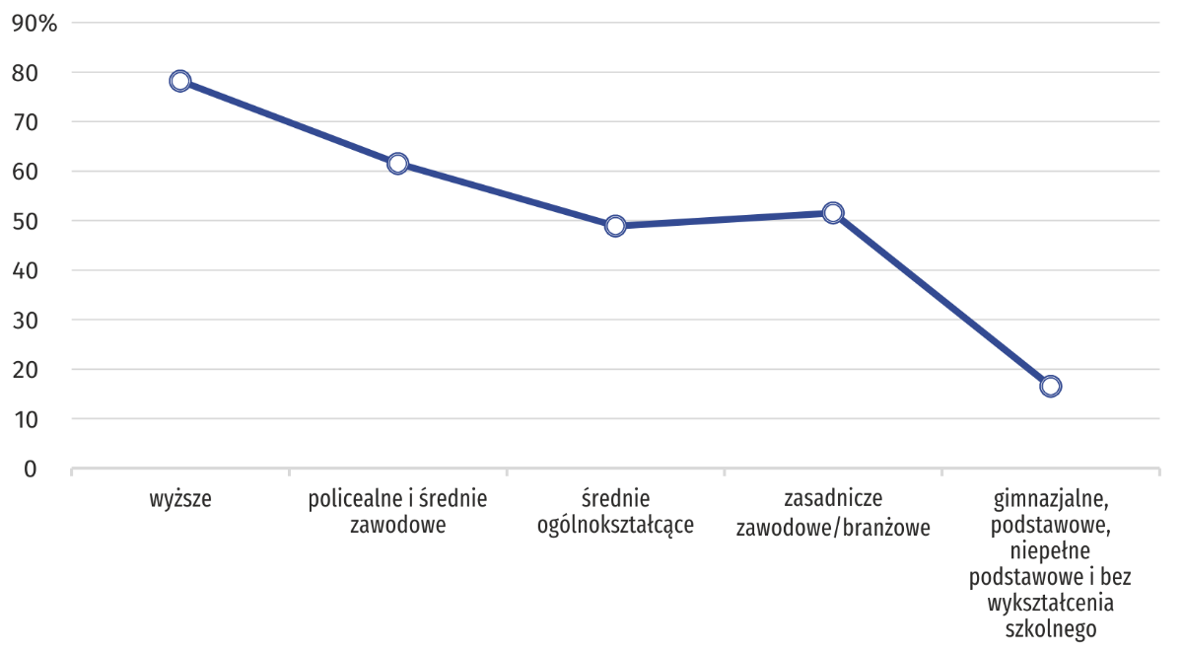
W 4 kwartale 2021 r. w sektorze prywatnym w województwie świętokrzyskim pracowało 405 tys. osób, tj. 77,0% ogółu pracujących. Wśród nich dominowali mężczyźni stanowiący 62,5%. Odmiennie przedstawiała się sytuacja w sektorze publicznym, w którym wśród 118 tys. pracujących przeważały kobiety, a ich udział wyniósł 66,1%.
Zatrudnieni stanowili 74,5% ogółu pracujących, a pracodawcy i pracujący na własny rachunek – 24,7%. Mężczyźni przeważali zarówno w grupie zatrudnionych, jak i wśród pracodawców i pracujących na własny rachunek, stanowiąc odpowiednio 53,2% i 64,3%. O ich przewadze wśród zatrudnionych zdecydował sektor prywatny, w którym stanowili 61,9% ogółu.
Mężczyźni przeważali w grupie zatrudnionych w sektorze prywatnym oraz wśród pracodawców i pracujących na własny rachunek. Wśród zatrudnionych w sektorze publicznym było natomiast więcej kobiet

Wykres 2. Pracujące kobiety według statusu zatrudnienia i sektorów własności
w 4 kwartale 2021 r.
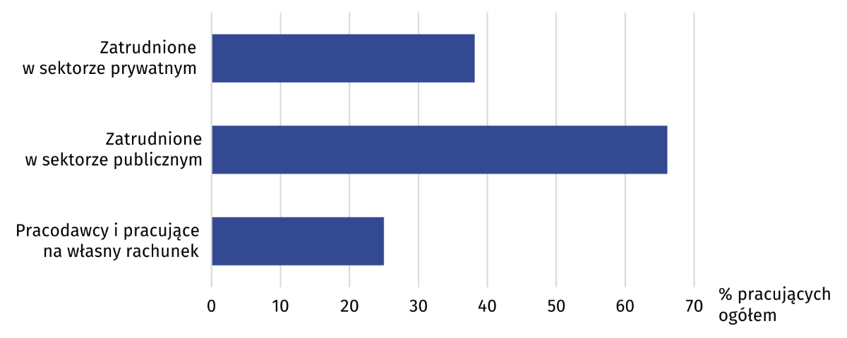

Osoby zatrudnione na czas nieokreślony stanowiły 85,2% ogółu. Ich wyższy odsetek występował w sektorze publicznym, w którym udział wyniósł 93,4%. W sektorze prywatnym zatrudnieni na czas nieokreślony stanowili 81,2%.
Nieco wyższym udziałem zatrudnionych na czas nieokreślony charakteryzowały się kobiety (85,8%, wobec 84,6% w grupie mężczyzn). W miastach zatrudnieni na czas nieokreślony stanowili 85,9% pracujących, a na wsi – 84,6%.
Najliczniejszą grupę zawodową w województwie świętokrzyskim stanowili robotnicy przemysłowi i rzemieślnicy, a ich udział wyniósł 16,3%. Nieco mniejszy odsetek pracujących stanowili rolnicy, ogrodnicy, leśnicy i rybacy – 14,8% oraz specjaliści – 14,4%.
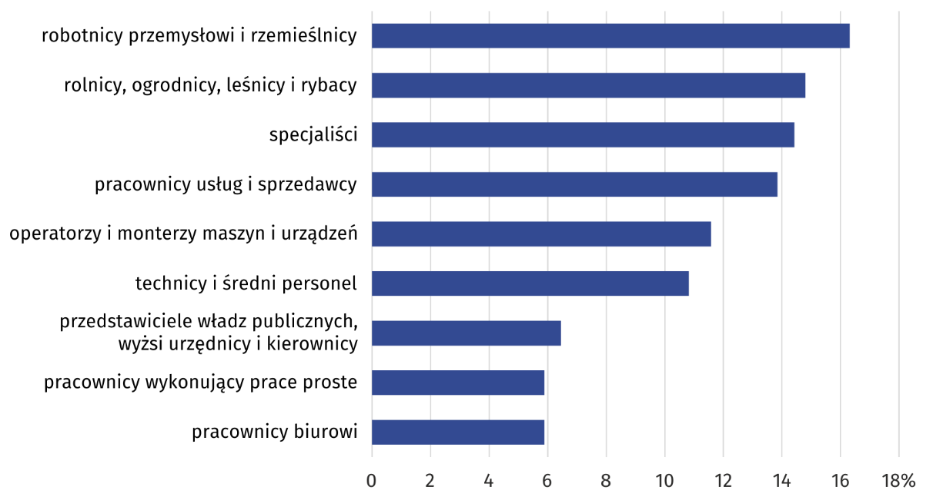
Wykres 3. Pracujący według grup zawodowych w 4 kwartale 2021 r.

Mężczyźni dominowali m.in. wśród operatorów i monterów maszyn i urządzeń (93,4%), robotników przemysłowych i rzemieślników (89,5%), a także przedstawicieli władz publicznych, wyższych urzędników i kierowników (64,7%). Kobiety przeważały m.in. wśród specjalistów (72,7%), pracowników biurowych (71,0%) oraz pracowników wykonujących prace proste (64,5%).
Pracujący, którzy w badanym tygodniu w głównym miejscu pracy przepracowali 40 godzin i więcej stanowili 71,5% ogółu. Ich wyższy odsetek odnotowano wśród mężczyzn, wśród których pracujący w głównym miejscu pracy przynajmniej 40 godz. tygodniowo stanowili 75,5%, wobec 66,4% w grupie kobiet. Dłużej w głównym miejscu pracy pracowali mieszkańcy miast. Odsetek pracujących 40 godzin i więcej wyniósł wśród nich 72,0%, podczas gdy na wsi 71,3%.
Wyższy odsetek pracujących, którzy w badanym tygodniu w głównym miejscu pracy przepracowali 40 godzin i więcej, wystąpił wśród mężczyzn
Bezrobotni
Liczba bezrobotnych (w wieku 15-74 lata) w 4 kwartale 2021 r. wyniosła 19 tys. Do oceny natężenia bezrobocia służy stopa bezrobocia wyrażająca udział bezrobotnych wśród aktywnych zawodowo w wieku 15-89 lat. W 4 kwartale 2021 r. stopa bezrobocia ukształtowała się na poziomie (3,5%, wobec 4,0% kwartał wcześniej).
Przeciętny czas poszukiwania pracy wyniósł 8,4 miesiąca.
Bierni zawodowo
W 4 kwartale 2021 r. zbiorowość biernych zawodowo liczyła 427 tys. osób, tj. 44,0% ogółu ludności w wieku 15-89 lat. Wśród nich dominowały kobiety, które stanowiły 60,7% ogółu, a także mieszkańcy wsi – 53,5%.
Wśród biernych zawodowo dominowały osoby w wieku 55-89 lat
Zdecydowanie najliczniejszą grupę biernych zawodowo tworzyły osoby w wieku 55-89 lat (67,8% ogółu). Stosunkowo duży był również udział osób w wieku 15-24 lata (18,5%).
Liczną grupę biernych zawodowo (31,9%) tworzyły osoby z wykształceniem gimnazjalnym, podstawowym, niepełnym podstawowym i bez wykształcenia szkolnego. Kolejne miejsca pod względem liczebności tworzyły osoby z wykształceniem zasadniczym zawodowym/branżowym (24,8%) oraz policealnym i średnim zawodowym (22,0%).
Wykres 4. Bierni zawodowo według wykształcenia w 4 kwartale 2021 r.
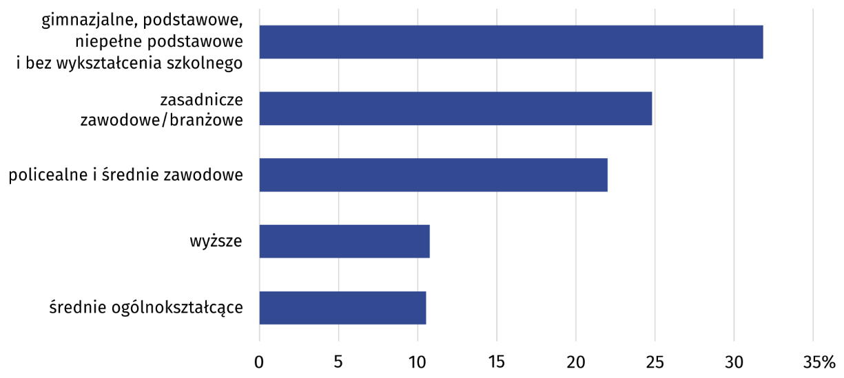
Najważniejszym powodem braku aktywności zawodowej (przyczyny bierności określane są dla populacji biernych zawodowo w wieku 15-74 lata) było pobieranie świadczeń emerytalnych, na co wskazywało 52,6% biernych zawodowo. Jako przyczynę bierności zawodowej 21,6% osób podawało naukę i uzupełnienie kwalifikacji, a 9,1% – chorobę i niepełnosprawność.
Tabl. 1. Aktywność ekonomiczna ludności w wieku 15-89 lat w 4 kwartale 2021 r.
Wyszczególnienie | Ludność | Aktywni zawodowo |  |  | Bierni zawodo-wo | Współ-czynnik aktyw-ności zawo-dowej | Wskaź-nik zatrud-nienia | Stopa bezro-bocia
Wyszczególnienie | Ludność | ogółem | pracu-jący | bezro-botni
Wyszczególnienie | w tys. |  |  |  |  | w %
Ogółem | 972 | 544 | 526 | 19 | 427 | 56,0 | 54,1 | 3,5
mężczyźni | 471 | 303 | 294 | . | 168 | 64,3 | 62,4 | .
kobiety | 501 | 241 | 232 | . | 260 | 48,1 | 46,3 | .
miasta | 435 | 236 | 225 | 10 | 199 | 54,3 | 51,7 | 4,2
wieś | 537 | 309 | 300 | . | 229 | 57,5 | 55,9 | .
Z ogółem w wieku:
15–24 lata | 110 | 31 | 28 | . | 79 | 28,2 | 25,5 | .
25–34 | 157 | 132 | 127 | . | 26 | 84,1 | 80,9 | .
35–44 | 161 | 143 | 138 | . | 18 | 88,8 | 85,7 | .
45–54 | 151 | 136 | 131 | . | 15 | 90,1 | 86,8 | .
55-89 lat | 393 | 103 | 101 | . | 290 | 26,2 | 25,7 | .
Z ogółem według wykształcenia:
wyższe | 225 | 179 | 176 | . | 46 | 79,6 | 78,2 | .
policealne i średnie zawodowe | 260 | 167 | 160 | . | 94 | 64,2 | 61,5 | .
średnie ogólnokształ-cące | 90 | 45 | 44 | . | 45 | 50,0 | 48,9 | .
zasadnicze zawodowe/  branżowe | 231 | 125 | 119 | . | 106 | 54,1 | 51,5 | .
gimnazjalne, podstawowe, niepełne podstawowe i bez wykształcenia szkolnego | 164 | 28 | 27 | . | 136 | 17,1 | 16,5 | .
W przypadku cytowania danych Głównego Urzędu Statystycznego prosimy o zamieszczenie informacji: „Źródło danych GUS”, a w przypadku publikowania obliczeń dokonanych na danych opublikowanych przez GUS prosimy o zamieszczenie informacji: „Opracowanie własne na podstawie danych GUS”

Opracowanie merytoryczne:  Urząd Statystyczny w Kielcach  p.o. Dyrektor Ewa Tomczyk  Tel: 41 249 96 02 | Rozpowszechnianie:  Informatorium Statystyczne  Tel: 41 249 96 23

 | www.kielce.stat.gov.pl |  | @Kielce_STAT |  | @UrzadStatystycznyKielce

Powiązane opracowania
Pracujący, bezrobotni i bierni zawodowo (wyniki wstępne BAEL) w czwartym kwartale 2021 r.

Temat dostępny w bazach danych
Dziedzinowe Bazy Wiedzy - Rynek pracy
Strateg → Obszary tematyczne → Rynek pracy
Bank Danych Lokalnych → Rynek pracy

Ważniejsze pojęcia dostępne w słowniku
Aktywność ekonomiczna
Pracujący wg BAEL
Bezrobotni według BAEL

